
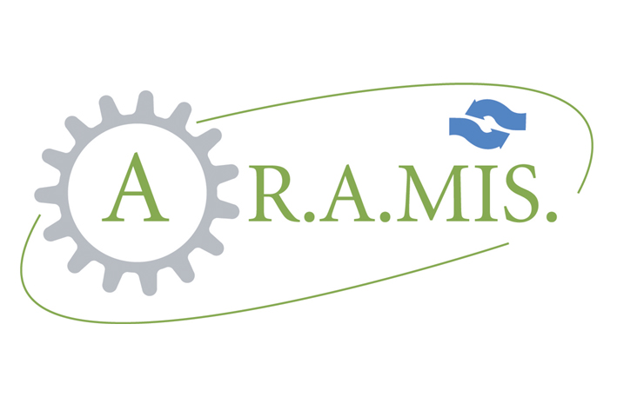
CENTRE RÉGIONAL DE RESSOURCES
« HANDICAP ET PROFESSION »
1, rue des Grainetiers – 76290 MONTIVILLIERS
 : 09.71.20.62.75  : crrhp.aramis@orange.fr
Site Internet : http://crrhp-aramis.fr/ Finess : 76 003 394 4

JOURNÉE DÉCOUVERTE MÉTIERS
En direction des professionnels de l’accompagnement et des jeunes et jeunes adultes en situation de handicap
CENTRE AFPA – ÉVREUX

Dans le cadre d’un partenariat visant à améliorer la préparation à l’insertion sociale et/ou professionnelle (en milieu de travail ordinaire) des publics en situation de handicap, le CRRHP ARAMIS propose de poursuivre en 2019 l’opération de découverte des métiers, en association avec les centres AFPA Normandie.

Cette action, ouverte à tous les établissements des départements 27 & 76 se décline en plusieurs étapes :
- Une visite des sites, des ateliers et une présentation des métiers. (Compétences attendues, environnement de travail, contraintes)
- Une visite des sites et des ateliers, par groupes, pour le public accompagné,
- La mise en place de journées « ateliers découverte des métiers » sur des champs professionnels ciblés, (Pour le public, après sélection d’un ou plusieurs métiers)
- L’activation d’un parcours de formation adapté validant des compétences.

Afin de vous présenter cette action et d’effectuer une première visite, nous vous proposons une rencontre :
Mardi 26 mars 2019
De 14h à 16h
Centre AFPA - 8, rue Lakanal - 27000 Évreux

Déroulement de la visite :

Accueil.
Présentation de l’action dans sa globalité et échanges.
Visite du site et présentation des métiers.
Organisation et planification des étapes suivantes.

Afin de nous permettre de valider votre inscription, nous vous demandons de compléter le bulletin d’inscription et de nous le retourner.

JDM ÉVREUX - 26/03/2019
Bulletin d’inscription à retourner par e-mail à : crrhp.aramis@orange.fr

Etablissement :

Téléphone :

Noms, prénom, des participants :

-
-
-
-
-
-
-
-

